A vizsgáztató tölti ki:  Vizsga dátuma: ............. év ............. hó ........ nap  Vizsgaközpont azonosítója: .............  Vizsgáztató neve: .................................................... | A vizsgáztató tölti ki:  Értékelés: Összpontszám: /max.: 20 pont  megfelelt/nem felelt meg  Vizsgáztató aláírása:
 | Vizsgázó neve:
21. feladat
Válaszoljon a következő elméleti kérdésekre, majd végezze el gyakorlatban a 6–20. feladatokat a megadott leírás szerint.
- A …………………… kapcsolat egy weboldal egyik része és ugyanannak a weboldalnak egy másik része között. A kapcsolat kattintással aktiválható. A következő kifejezések közül melyik teszi teljessé a mondatot?
a) www
b) hiperlink
c) multimédia
d) hotspot
- A …………………… a hálózatba kötött számítógépeket védi az illetéktelen külső hozzáférés ellen.
a) támfal
b) védfal
c) vízfal
d) tűzfal
- A következő állítások közül melyik igaz a HTML-re?
a) A HTML szoftverfüggő és TXT formátumban készül.
b) A HTML szoftverfüggő és sima szövegformátumban készül.
c) A HTML szoftverfüggetlen és sima szövegformátumban készül.
d) A HTML szoftverfüggetlen dokumentumleíró nyelv.
- A következők közül melyik írja le legpontosabban a kommunikációs protokoll fogalmát?
a) Szabályok, amelyekkel kapcsolatot létesíthet és adatot cserélhet egyik gép a másikkal.
b) Az optimális adatcserét biztosító szabályok.
c) Szabályok, amelyek meghatározzák egy számítógép alkalmazhatóságát.
d) A weben található információk elérését biztosító szabvány.
- A következő képformátumok közül melyiket használják leginkább nagy fényképek webes közzétételére?
a) PDF
b) BMP
c) PCX
d) JPG

A feladatok megoldása során:
Beszúrandó kép: | oroszlan.jpg, varacskos.jpg
Módosítandó állomány: | szavanna.htm, matyas21.txt, klasszikusok1.htm
Feladatok forrása: | \forrasok\feladat21 mappa
- Indítson el egy HTML szerkesztő alkalmazást, és nyissa meg a szavanna.htm weblapot! Az 1. oszlop szövege elé új bekezdésekbe írja be a Növényevők és a Ragadozók szöveget! A beírt szövegek 2-es szintű címsorral és a cella középre igazítottan jelenjenek meg!
- A táblázat 2. oszlop 1. cellájának háttérszíne narancs (#FF9900 kódú) legyen! A 2. oszlop 2. és 3. cellájának háttérszíne okkersárga (#CC9900 kódú) legyen!
- Szúrja be a 2. oszlop 2. cellájába középre zártan az oroszlan.jpg képet, a 2. oszlop 3. cellájába középre zártan a varacskos.jpg képet!
- Állítsa a beszúrt képeket 440 képpont szélesre a méretarány megtartásával!
- A 2. oszlop 1 cellájában az A szavannák állatvilága felirat 1-es szintű címsorral jelenjen meg! A beírt szöveg 36 pontos betűméretű, fehér színű és jobbra igazított legyen!
- A táblázat 1. cellájában található szöveg bekezdései előtt 50 pont, a bekezdések után 5 pont legyen a térköz!
- A Ragadozók szöveget alakítsa linkké, amely a ragadozok.htm, a növényevők szöveg pedig novenyevok.htm oldalra mutasson!
- Az 1. oszlopban található szöveg alá írja a Forrás szöveget, amely a http://www.ecdl.hu címre mutasson!
A beírt szöveg legyen jobbra igazított, és betűmérete 1 ponttal legyen kisebb, mint a felette található szöveg mérete! Mentse az átalakított állományt!

Minta a feladat megoldásához
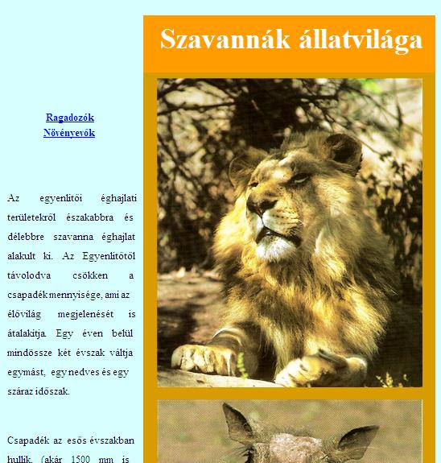
A következő feladatokat (14–18. feladat) HTML kódok beírásával oldja meg! Nyissa meg a matyas21.txt állományt egy editor segítségével!
- A weblap háttérszínét zöldre állítsa!
- A teljes dokumentumban a betűk színe sárga, stílusa pedig dőlt legyen!
- A teljes dokumentumban a szöveg sorkizárt legyen, kivéve a Királlyá választás szöveget, ami legyen középre igazított!
- A Királlyá választás szöveg legyen 3-mal nagyobb méretű, mint a normál szöveg, és félkövér, valamint dőlt stílusú!
- Az utolsó bekezdés után jobbra igazítottan a Készítette: saját név szöveg legyen olvasható! Mentse az így átalakított szövegfájlt!
- Nyissa meg weblapszerkesztő programmal a klasszikusok1.htm hiányos űrlapot! A 2. kérdés elé vegye fel a következő 1. kérdést: A bécsi klasszikusok egyik kiemelkedő alakja személye volt, akinek tehetségére muzsikus apja is felfigyelt. Ki ez a salzbugi születésű zeneszerző? A begépelt kérdés szövegformátuma egyezzen meg a többi kérdés formátumával!
- Az űrlapon a kérdés után vegyen fel egy szövegdobozt, amely 40 karakter! Mentse az átalakított űrlapot a megadott helyre!

